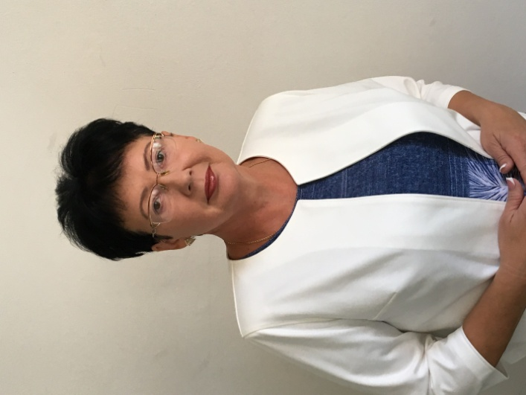
Старший преподаватель кафедры правоведения
ОСАДЧУК ОКСАНА АЛЕКСАНДРОВНА
Osadchuk Oksana Alexandrovna

Дата рождения: 01.09.1965 г.
Общий стаж работы: 35 лет
Стаж работы по специальности: 28 лет
Ученая степень: кандидат юридических наук
Ученое звание: нет
Научная специальность: 5.1.4. «Уголовно-правовые науки»

Образование:
• В 1988 г. окончила Симферопольский государственный университет им. М.В. Фрунзе по специальности «Географ. Преподаватель».
• В 2000 г. окончила Национальный университет внутренних дел (г. Харьков) по специальности «Юрист. Специалист»
• В 2020 г. окончила аспирантуру Кубанского государственного аграрного университета им. И.Т.Трубилина (г. Краснодар) по направлению подготовки «Уголовное право, криминология, уголовно-исполнительное право».
• В 2023 г. защитила кандидатскую диссертацию на тему «Преступность несовершеннолетних женского пола: криминологические и уголовно-правовые аспекты (на примере Республики Крым и г. Севастополя)»
Сфера профессиональных интересов:
• Уголовная ответственность несовершеннолетних, личность несовершеннолетнего преступника, женская преступность несовершеннолетних
Данные о повышении квалификации или профессиональной переподготовке:
• декабрь 2014 г. ФГБОУ ВПО «БГТУ им. В.Г. Шухова» по программе: «Структура ФГОС ВО и особенности реализации образовательных программ» (сертификат)
• апрель 2016 г. по программе финансового просвещения «За права заемщиков» на базе АТиСО г. Севастополь (сертификат)
• Автономная некоммерческая организация дополнительного профессионального образования «Центр специальной подготовки и Кадровой аттестации» 2019 г. «КонсультантПлюс: Технология ТОП» РИЦ 509 ООО «ВАШ КОНСУЛЬТАНТ» (сертификат)
• «Современные аспекты преподавания в ВУЗе с учетом требований ФГОС» 05.06.2019 – 18.06.2019 гг.
• «Реализация программ высшего образования с применением дистанционным образовательных технологий электронной информационно-образовательной среды» 27.04.2020-18.05.2020гг. ФГАОУ ВО «Севастопольский государственный университет»
• «Оказание первой доврачебной помощи», 25 марта 2021 г. по 29 марта 2021 г. Автономная некоммерческая организация дополнительного профессионального образования «Инновационный национальный институт» г. Нижневартовск
• «Деятельность органов государственной и муниципальной власти по противодействию терроризму», 18.07.2022 – 29.07.2022ФГАОУ ВО «КФУ им. В.И. Вернадского»
В июле 2023 году прошёл повышения квалификации на базе ФГАОУ ВО «КФУ им. В.И. Вернадского»: «Современные образовательные технологии в системе высшего образования», «Цифровые технологии в профессиональной деятельности», «Электронная информационно-образовательная среда»
Педагогическая деятельность:
Список преподаваемых дисциплин:
• Уголовное право
• Уголовный процесс
• Криминология
• Криминалистика
Публикации в научных журналах: имеет 28 научных публикаций (статьи, тезисы докладов конференций)

Контактная информация:
e-mail: ksufa2007@rambler.ru

